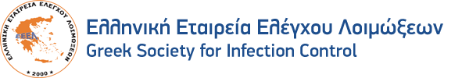

12ο Πανελλήνιο Συνέδριο Ελληνικής Εταιρείας Ελέγχου Λοιμώξεων
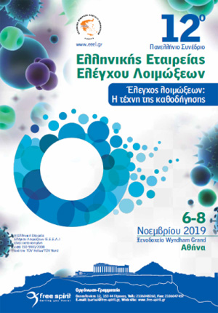
Η Ελληνική Εταιρία Ελέγχου Λοιμώξεων (Ε.Ε.Ε.Λ.) διοργανώνει το 12ο Πανελλήνιο Συνέδριό της, με θέμα «Έλεγχος λοιμώξεων: Η τέχνη της καθοδήγησης», στις 6-8 Νοεμβρίου 2019, στην Αθήνα (Ξενοδοχείο Wyndham Grand).
Η Επιστημονική Επιτροπή του Συνεδρίου προσκαλεί τους ενδιαφερόμενους να υποβάλλουν εργασίες για Προφορική ή Αναρτημένη Ανακοίνωση.
Παρακαλούμε σημειώστε ότι η προθεσμία υποβολής περιλήψεων εργασιών λήγει την 30η Σεπτεμβρίου 2019.
Δείτε τα αρχεία μας πατώντας στους συνδέσμους:
- Α' Ανακοίνωση και οδηγίες σύνταξης και υποβολής περιλήψεων
- Δελτίο Εγγραφής

